Внеучебное мероприятие по предметам
«Основы философии» и «Православная психология».
Круглый стол «Образ России в философском наследии
Ивана Александровича Ильина»
Кутепова Татьяна Николаевна
заместитель директора по воспитательной работе, преподаватель высшей категории
БПОУ ВО «Воронежский базовый медицинский колледж»
Авдеева Галина Анатольевна, преподаватель высшей категории
БПОУ ВО «Воронежский базовый медицинский колледж»

Цель круглого стола - познакомить студентов с философским творчеством выдающегося русского религиозного философа И.А. Ильина (1883- 1954).
Участники круглого стола: Кутепова Т. Н., заместитель директора по ВР, преподаватель предмета «Основы философии»; Авдеева Г.А., преподаватель предмета «Православная психология»; Павел Семёнов, священник Вознесенского Храма Воронежской и Лискинской епархии; Гарбузова Ю., студентка 226 гр., Григорьев С., студент 122 гр., Головина М., студентка 227 гр., Кнапов И., студент 133 гр., Першин А., студент 132 гр., Федюк О., студентка 214 гр, а также преподаватели и студенты колледжа.
Темы выступлений и презентаций: «Жизнь и творчество русского философа И.А. Ильина», «Выдающиеся сыны России в эмиграции», «И.А. Ильин об особенностях и уникальности России», «И.А. Ильин о русском национальном характере», «Иван Ильин о русском языке». Стихи русских поэтов-эмигрантов И. Северянина, К. Бальмонта., И. Бунина, С. Бехтеева.
«Жизнь и творчество русского философа И.А. Ильина» - Першин А.
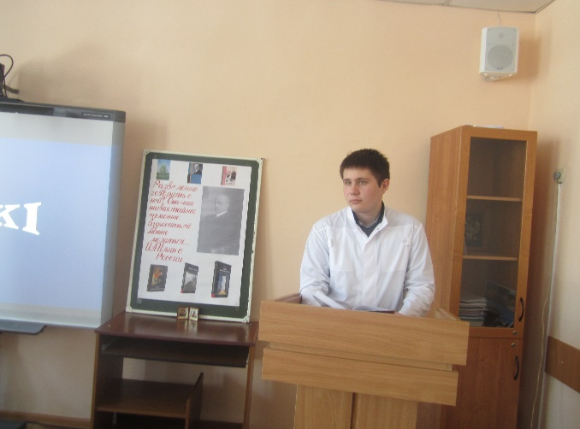
Ильин Иван Александрович был известным философом, мыслителем, ученым правоведом, государственным публицистом и литературным критиком. По отцовской и материнской линии Иван Александрович Ильин происходил из заслуженных дворянских родов, служивших верой и правдой своему Отечеству, и давших России целую плеяду образованных и талантливых потомков.
Отец закончил юридический факультет Московского Императорского университета, работал присяжным поверенным и губернским секретарем, владел имением «Большие Поляны» в Рязанской губернии. Мать - Ильина Каролина Луиза Швейкерт по происхождению немка, приняла Православие, после венчания стала Екатериной Юльевной Ильиной.
Иван Александрович Ильин родился 28 марта 1883 года в Москве. Иван окончил с золотой медалью 1-ю Московскую классическую гимназию и как и все его братья, пошел по стопам отца и поступил на юридический факультет Московского Императорского университета.
27 августа 1906 года Ильин венчался с выпускницей Высших женских курсов Наталией Николаевной Вокач, которая была духовно близка ему, занималась философией, искусствоведением, историей. Молодые Ильины стали жить отдельно от родителей, зарабатывать своим трудом — преподаванием в университетах и институтах, совместными переводами книг с иностранных языков, публикациями брошюр, статей, книг и пр. Жили они скромно и экономно.
Октябрьский переворот большевиков он оценивал как катастрофу и активно включился в борьбу с новой властью.
За участие в контрреволюционном движении общественных деятелей Москвы большевики шесть раз подвергали Ильина аресту.
В конце ноября 1921 Ильин похоронил своего отца, который покоится на Введенском кладбище.
В 1922 году семья Ильиных покинула Россию.
По приезде в Берлин Ильин активно включился в жизнь русских эмигрантов за границей. Именно они - лучшие люди, оказавшиеся не по своей воле вне России, - создавали очаги русской культуры за рубежом; это была Россия духовная, культурная и волевая.
Ильин был одним из организаторов открывшегося в феврале 1923 года в Берлине Русского научного института. Одиннадцать лет он был профессором этого института и деканом.
После прихода к власти нацистов в Германии, в 1938 году семья Ильиных переезжает в Швейцарию, благодаря помощи С.В. Рахманинова.
Оставшиеся 16 лет он писал философские книги, выступал с лекциями. Политической деятельностью Ильин все-таки продолжал заниматься в форме публицистики, но анонимно, а чаще просто без подписи он печатает в швейцарской периодике на немецком языке 412 (!) статей на текущие международные темы, треть из которых посвящена второй мировой войне.
Свои книги Ильин писал о России и существующем в ней политическом режиме, о жизни, её сути и проблемах, о глобальных проблемах философии, о фашизме и даже орфографии. Ильин считал, что западные страны стремятся расчленить Россию, и утверждал, что для них она не больше чем рынок сбыта.
Жизнь философа была тернистой, но светлой. Он стойко и подвижнически переносил все удары судьбы, сохраняя любовь к Родине и веру в её возрождение.
Умер в больнице 21 декабря 1954 года мгновенной и легкой смертью. Был погребен на кладбище в Цолликоне. В октябре 2005 года прах Ильина и его жены Натальи Николаевны были перезахоронены в Некрополе Донского монастыря в Москве.
До 1990 годов в России об Ильине не говорили открыто. Труды мыслителя вновь стали издаваться в СССР с 1989 года. В 1990 году в Екатеринбурге именем Ивана Ильина был назван Уральский институт бизнеса. В апреле 2008 года установлена мемориальная доска на здании МГУ в память о выпускнике и преподавателе университета. Цитаты из трудов Ильина использует в своих речах В.В.Путин. Российский кинорежиссер и актер Никита Михалков популяризует идеи Ильина и возрождает память о нём.
«Выдающиеся сыны России в эмиграции» - Кнапов И.
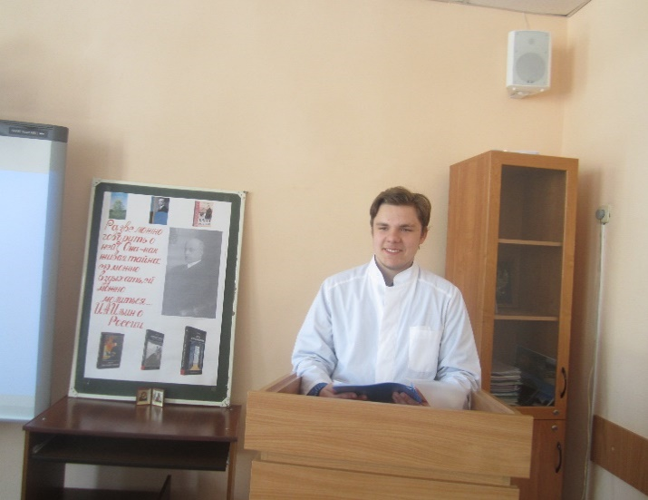
Осенью 1922 года из Советской России были выслано около двухсот деятелей науки, медицины, литературы, известные философы и мыслители.
«Философский пароход» - это собирательное название для двух рейсов немецких пассажирских судов, доставивших из Петрограда в Штеттин (Германия) 225 человек. Среди них: было врачей- 45, профессоров, педагогов- 41, экономистов, агрономов, кооператоров- 30, литераторов- 22, юристов- 16, инженеров-12, политических деятелей- 9, религиозных деятелей- 2, студентов- 34.
Поначалу беженцев ждало полуголодное существование. Тем не менее, большинство русских смогли выжить в тяжелейших для них условиях и достойно проявить себя, обогатив культуру и науку приютивших их стран своими дарованиями, сохраняя в Зарубежье сокровища русского духовного исторического наследия. Многие изгнанники, находясь заграницей, вошли в число выдающихся учёных 20-го века: Питирим Сорокин , Николай Бердяев С.Н.Булгаков , Л.П. Карсавин, Н.О. Лосский.
Русские беженцы- изгнанники, по словам известного публициста Русского Зарубежья Аркадия Петровича Столыпина, «унесли на своих подошвах» всё лучшее и великое, что было в России прежней, которой после падения Империи фактически не стало.
Русский поэт- эмигрант Анатолий Евгеньевич Величковский (1901-1981г.) так выразил эту мысль в своих стихах:
Моей России больше нет.
Россия может только сниться,
Как благотворный, тихий свет,
Который перестал струиться.
Советским людям будет жаль
Навек исчезнувшего света.
Россия стала как Грааль
Иль Атлантида для поэта.
Мы проиграли не войну,
Мы не сраженье проиграли,
А ту чудесную страну,
Что мы Россией называли.
В Советские годы имена и труды русских выдающихся деятелей литературы, политики, культуры попали под запрет по политическим мотивам. Сейчас настало время, мы узнаём более подробно о выдающихся деятелях литературы, культуры, искусства и научной мысли, оказывшихся в эмиграции.
На Западе утверждают, что русские - плохие эмигранты, русские упорно сохраняют свою самобытность в любых условиях эмиграции. Самым дорогим и важным, что окружалось в изгнании любовью было для них два слова: «Родина» и «Россия». На чужбине каждый как мог жил и творил во имя её будущего. Основная идея их творчества - искренняя боль за Родину, вера в неё, в её светлое будущее.
Очаги русской эмиграции рассеяны по всему миру. И везде мы найдём след духовной культуры нашего народа, который удалось сохранить и передать человечеству благодаря эмигрантам.
Это выдающиеся архипастыри русского зарубежья: митрополиты Антоний (Храповицкий),митрополит Шанхайский и Сан- Францисский Иоанн (Максимович).
Наш земляк Игорь Сикорский, который прославился в Зарубежье самолётостроением, Зворыкин Владимир Козьмич стал «отцом» телевидения, Ипатьев Владимир Николаевич – один из основоположников нефти- химии в США, Георгий Богданович Кистяковский доктор химии и физики, советник Эйзенхауэра.
Русская эмиграция дала миру трёх Нобелевских лауреатов: И.А.Бунин (литература), В.В.Леонтьев (экономика), И.Р.Пригожин (химия).
А как замечательно воспевали свои песни о России будучи вне России Сергей Бехтеев, Марианна Колосова, Мария Волкова, Владимир Петрушевский, Александр Котомкин, Анатолий Величковский, Иван Савин, Арсений Несмелов, Владимир Диксон, Георгий Иванов, Игорь Северянин, Константин Бальмонт.
Добавим сюда выдающихся музыкантов и певцов: Рахманинов, Стравинский, Сергей Жаров, руководивший без сменно в течении 60-ти лет всемирно известным Казачьи хором, Фёдор Шаляпин, художник Василий Кандинский, философы Иван Ильин, Николай Бердяев, Семён Франк, блестящие писатели Иван Шмелёв и Владимир Набоков, шахматист – чемпион мира Александр Алёхин, актёр Михаил Чехов, русский офицер, правовед и поэт Иван Хвостов (1889-1955г.), усилиями которого был обустроен в далёкой Абиссинии первый русский Православный храм, Екатерина Фишер (1901- 1991г.) многолетняя староста в храме во имя Покрова Пресвятой Богородицы в Цюрихе, основатель Домов отдыха для русских ветеранов войны в Европе, известная жертвователь и благотворитель.
«Иван Ильин об особенностях и уникальности России» - Головина М.
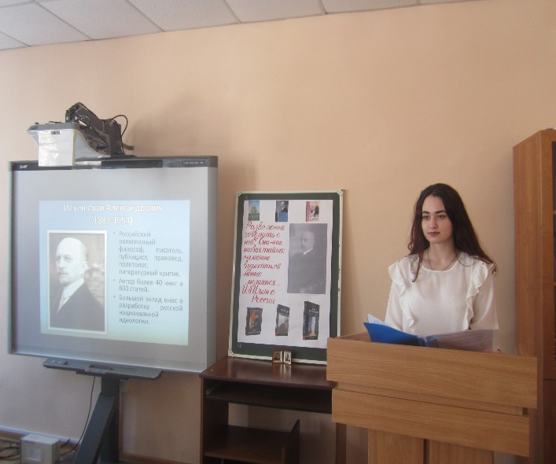
Каждая строчка произведения Ивана Александровича Ильина « О России. Три речи.». вышедшего в свет в 1934 году, проникнута любовью и гордостью за великую Россию и русский народ: «Россия одарила нас бескрайними просторами, ширью уходящих равнин, вольно пронизываемых взором да ветром, зовущих в легкий, далекий путь. И просторы эти раскрыли наши души и дали им ширину, вольность и легкость, каких нет у других народов». Философ не только характеризует особенности географического положения России, отмечает ее бескрайние просторы и разнообразие природных богатств, но и объясняет, как эти факторы повлияли на душевные и духовные качества русского человека: « Россия поставила нас лицом к лицу с природой, суровой и захватывающей, с глубокой зимой и раскаленным летом, с безнадежною осенью и бурною, страстною весною. Она погрузила нас в эти колебания, срастила с ними, заставила нас жить их властью и глубиной. Она дала нам почувствовать разлив вод, безудерж ледоходов, бездонность омутов, зной засухи, бурелом ветра, хаос метелей и смертные игры мороза. И души наши глубоки и буреломны, разливны и бездонны, и научились во всем идти до конца и не бояться смерти».
Россия отличается от других стран. Этих отличий много, но Ильин особо выделяет три главнейших, называя их словом «бремя». Он пишет:
- Первое наше бремя, есть бремя земли — необъятного, непокорного, разбегающегося пространства: шестая часть суши, в едином великом куске; три с половиною Китая; сорок четыре германских империи.
…Россия имела только два пути: или стереться и не быть; или замирить свои необозримые окраины оружием и государственною властью… Россия подняла это бремя и понесла его; и осуществила единственное в мире явление.
- Второе наше бремя есть бремя природы. Эта гладь повсюдная, безгорная; и лишь на краю света маячат Карпаты и Кавказ, Урал и Саяны, не ограждая нас ни от бури, ни от врага… Эта почва, — скудная там, где леса дают оборону и благодатная там, где голая степь открыта для набега…
… Но Россия не имела выбора: славянские племена пришли, говорят, позднее других через ворота Азии и должны были вернуться с Карпатских гор на Русскую равнину. И это бремя было принято нами, и суровая природа стала нашею судьбою, единственною и неповторимою в истории.
- И третье наше бремя есть бремя народности. Сто семьдесят миллионов людей, то сосредоточенных, то рассеянных в степях, то затерянных в лесах и болотах; до ста восьмидесяти различных племен и наречий; и до самого двадцатого века — целая треть не славян и около одной шестой нехристианских исповеданий. Мы должны были принять и это бремя: не искоренить, не подавить, не поработить чужую кровь; не задушить иноплеменную и инославную жизнь; а дать всем жизнь, дыхание и великую родину. И вот Россия подъяла и бремя своих народностей, подъяла и понесла его; — единственное в мире явление…
Богатства России всегда были приманкой для завоевателей: «История России есть история муки и борьбы: от печенегов и хазар — до великой войны двадцатого века. История России есть история ее самообороны: потому она и провоевала две трети своей жизни. Русский народ не жесток и не воинственен, — нет. он от природы благодушен, гостеприимен и созерцателен: но русские поля искони были со всех сторон открыты, и все народы рады были травить их безнаказанно. Издревле русский пахарь погибал без меча: а русский воин кормился сохой и косою. Воевала Русь и один на один; воевала и против двух врагов, и против пяти, и против девяти, и против дванадесяти. История наша есть история осажденной крепости; история сполоха, приступа, отражения и крови».
Так почему же, несмотря на все попытки покорить Россию и русский народ, наше государство сохранило себя и свое единство? И русский религиозный философ Иван Александрович Ильин так отвечает на этот вопрос: «Воскресение… И от него мы поведем и впредь наше освобождение и национальное восстановление, — все равно, какие бы хищники ни завладели бы временно нашей Россией и какие народы не вторглись бы еще в наши пространства…
Вот откуда наша русская способность — незримо возрождаться в зримом умирании, да славится в нас Воскресение Христово!»

«Ильин о русском национальном характере» - Григорьев С.
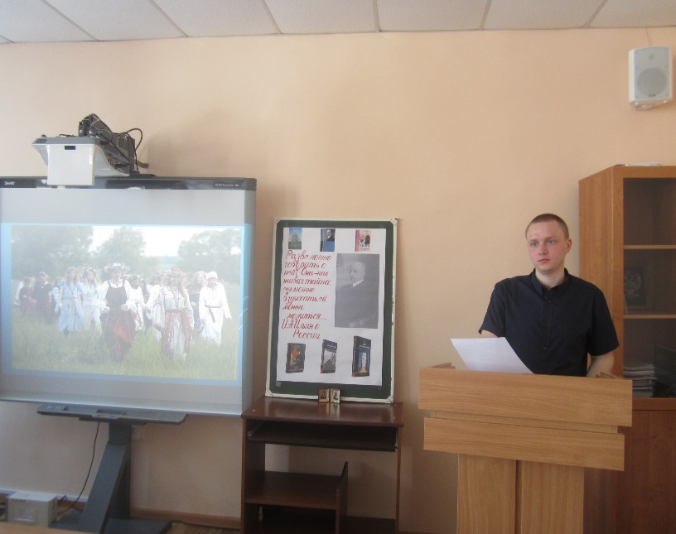

Кто такой русский человек, в чём его отличие от представителей других стран и национальностей. Используя современный термин: «В чем особенности менталитета русского человека»? Ильин пытается ответить на этот сложный вопрос.
«Не разрешена еще проблема русского национального характера; ибо доселе он колеблется между слабохарактерностью и высшим героизмом»-, пишет Иван Ильин.
Что же определяло русский характер, под воздействием каких факторов он складывался? «Столетиями строили его монастырь и армия, государственная служба и семья. И когда удавалось им их дело, то возникали дивные, величавые образы: русские подвижники, русские воины, русские бессребреники, претворявшие свой долг в живую преданность, а закон — в систему героических поступков; и в них свобода и дисциплина становились живым единством. А из этого рождалось еще более высокое: священная традиция России — выступать в час опасности и беды добровольцем, отдающим свое достояние и жизнь за дело Божие, всенародное и отечественное…»
Бескрайние просторы и красота природы делает русского человека незлобивым и сентиментальным:
От этого чувства в нас разлита некая душевная доброта, некое органическое ласковое добродушие, спокойствие, открытость души, общительность. Русская душа легка, текуча и певуча, щедра и нищелюбива, — «всем хватит и еще Господь пошлет»… Вот они — наши монастырские трапезы, где каждый приходит, пьет и ест, и славит Бога. Вот оно наше широкое гостеприимство.
Философ замечает, что не смотря на трудолюбие, талант, русский человек, потеряв вдохновение, может проявить лень и безразличие: «Да, благодушен, легок и даровит русский человек: из ничего создаст чудесное; грубым топором — тонкий узор избяного украшения; из одной струны извлечет и грусть, и удаль. И не он сделает; а как-то «само выйдет», неожиданно и без напряжения; а потом вдруг бросится и забудется. Не ценит русский человек своего дара; не умеет извлекать его из-под спуда, беспечное дитя вдохновения; не понимает, что талант без труда — соблазн и опасность. Проживает свои дары, проматывает свое достояние, пропивает добро, катится вниз по линии наименьшего сопротивления. Ищет легкости и не любит напряжения: развлечется и забудет; выпашет землю и бросит; чтобы срубить одно дерево, погубит пять. И земля у него «Божия», и лес у него «Божий»; а «Божье» — значит «ничье»; и потому чужое ему не запретно. Не справляется он хозяйственно с бременем природной щедрости. И как нам быть в будущем с этим соблазном бесхозяйственности, беспечности и лени — об этом должны быть теперь все наши помыслы…»
Ильин отмечает ещё одну особенность русского характера – свобода. «Русскому духу присуща духовная свобода, внутренняя ширь, осязание неизведанных, небывалых возможностей. Мы родимся в этой внутренней свободе, мы дышим ею, мы от природы несем ее в себе. — и все ее дары, и все ее опасности: и дары ее — способность из глубины творить, беззаветно любить и гореть в молитве; и опасности ее — тягу к безвластью, беззаконию, произволу и замешательству».
С точки зрения философа, важнейшим качеством русского человека является приверженность к православной вере: «…Россия дала нам религиозно-живую, религиозно-открытую душу. Издревле и изначально русская душа открылась Божественному и восприняла Его луч; и сохранила отзывчивость и чуткость ко всему значительному и совершенному на земле».
Покинув Россию в 1922 году, Иван Ильин не остался равнодушным к своему любимому Отечеству и своему народу. Он хотел видеть Россию могучей процветающей державой и понимал, что необходимо преодолеть «те несовершенства и незавершенности нашего национального характера, без одоления которых нам не построить России, ни нам, ни нашим детям и внукам…»

«Иван Ильин о русском языке»- Гарбузова Ю.
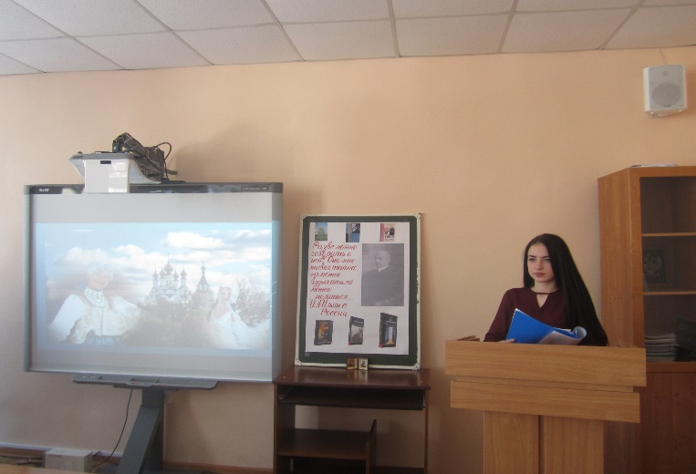
РазмышлениеИвана Александровича о русском языке – это настоящий гимн русскому языку, русской речи. Сами эти размышления, как прекрасная проза, как вдохновенные поэтически строки, в которых звучат восхищение, поклонение, радость владения этим чудным волшебным языком. Вот как пишет о русском языке великий патриот нашей страны, нашего Отечества:
«И еще один дар дала нам наша Россия: это наш дивный, наш могучий, наш поющий язык.
В нем вся она, - наша Россия. В нем все дары ее: и ширь неограниченных возможностей; и богатство звуков, и слов, и форм; и стихийность, и нежность; и простота, и размах, и парение; и мечтательность, и сила; и ясность, и красота. Все доступно нашему языку. Он сам покорен всему мировому и надмирному, и потому властен все выразить, изобразить и передать.
В нем гудение далеких колоколов и серебро ближних колокольчиков. В нем ласковые шорохи и хрусты. В нем травяные шелесты и вздохи. В нем клекот, и грай, и свист, и щебет птичий. В нем громы небесные и рыки звериные; и вихри зыбкие и плески чуть слышные. В нем вся, поющая русская душа: эхо мира, и стон человеческий, и зерцало божественных видений…
Пока звучит он, в своей неописуемой музыкальности, в своей открытой четкой, честной простоте, в своей скромности, в коей затаилась великая власть, в своем целомудрии, в своей кованности и ритмической гибкости, —кажется, что это звучат сами именуемые предметы, знаменуя о самих себе и о том большем, что скрыто за ними. А когда смолкают его звуки, столь властные и столь нежные, — то водворяется молчание, насыщенное высказанными несказанностями…
Это язык острой, режущей мысли. Язык трепетного, рождающегося предчувствия. Язык волевых решений и свершений. Язык парения и пророчеств. Язык неуловимых прозрачностей и вечных глаголов.
Это язык зрелого самобытного национального характера. И русский народ, создавший— этот язык, сам призван достигнуть душевно и духовно той высоты, на которую зовет его — его язык…
Горе нам, что не умели мы беречь наш язык и бережно растить его, — в его звучании, в его закономерной свободе, в его ритме, и в ризах его органически выросшего правописания. Не любить его, не блюсти его, — значит не любить и не блюсти нашу Родину.
А что есть человек без Родины?
Чем были бы мы, если бы кому-нибудь удалось оторвать нас от нашей России?
Пусть же другие народы поймут и запомнят, что им только тогда удастся увидеть и постигнуть Россию, когда они познают и почуют нашу речь. А до тех пор Россия будет им непонятна и недоступна; до тех пор они не найдут к ней ни духовного, ни политического пути.
Пусть мир познает наш язык и через него впервые коснется нашей Родины. Ибо тогда, и только тогда он услышит не о Ней, а Ее.
А о Ней — говорить нельзя. Она как живая тайна: Ею можно жить, о Ней можно вздыхать. Ей можно молиться; и, не постигая Ее, блюсти Ее в себе; и благодарить Творца за это счастье; и молчать». Мы должны не только гордиться великим языком, который дан нам от рождения, но и беречь его, хранить и говорить на правильном русском языке.

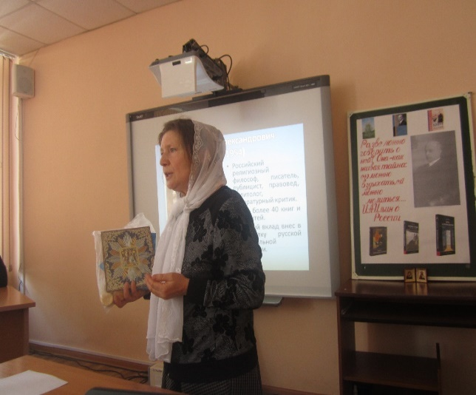
Выступление Г.А. Авдеевой

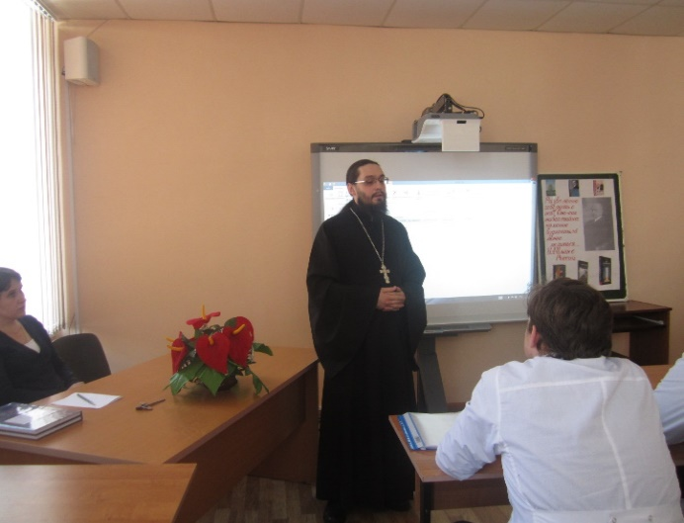
К студентам обратился священник Павел Семёнов

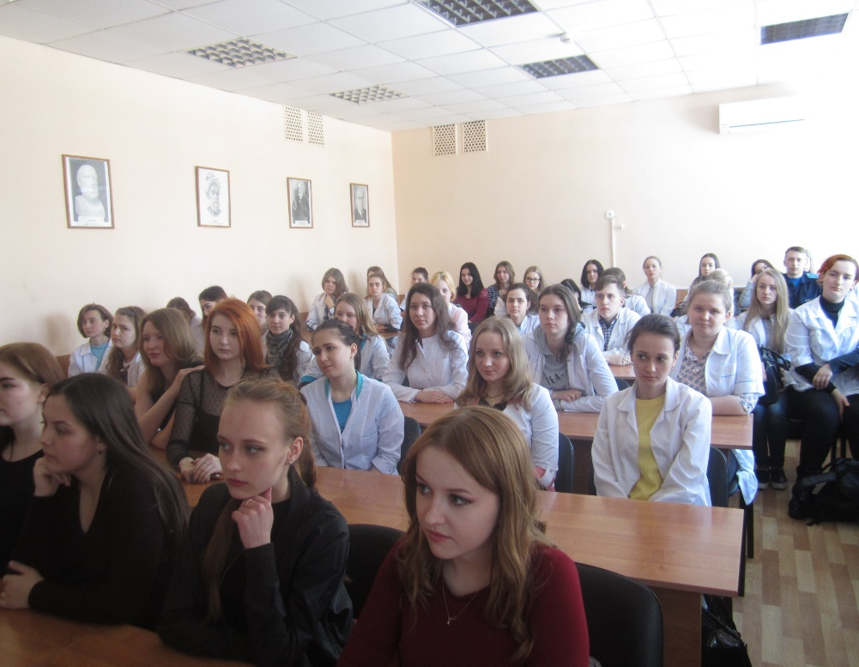
Тема круглого стола никого не оставила равнодушной

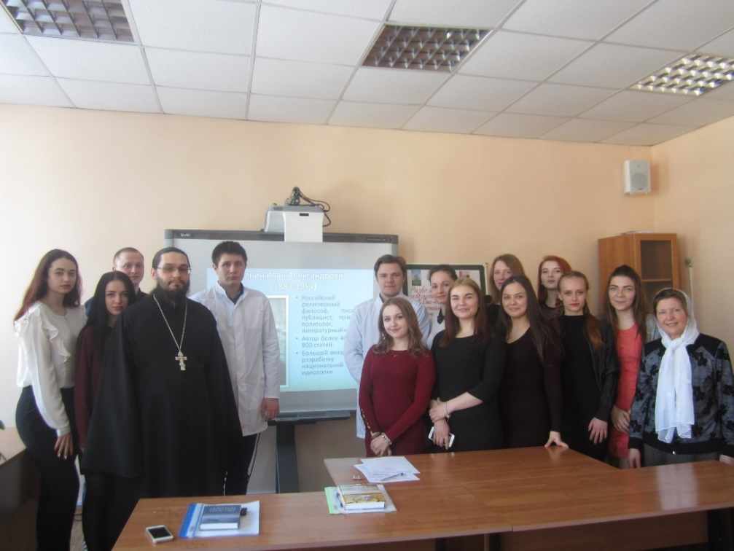
Участники круглого стола

Литература.
1. О РОССИИ. ТРИ РЕЧИ. По изданию: И. А. Ильин. «О России. Три речи. 1926-1933». София, изд. «За Россию», 1934.

